CACHE PAMĚTI

Cache paměť je rychlá vyrovnávací paměť relativně malé kapacity, sloužící ke zrychlení toku dat mezi rychlým zařízením např. procesorem a pomalejším zařízením např. operační pamětí.

Rychlost procesorů se zrychluje mnohem rychleji než rychlost pamětí. Také počet cyklů pro zpracování instrukce se rapidně snížil. Zavedením cache se řeší nesoulad v těchto rychlostech. Z hlediska rychlosti je cache paměť brána jako nejvyšší v hierarchii pamětí.

Přenos dat mezi procesorem a cache pamětí probíhá po bytech (počet je dán šířkou sběrnice), mezi cache a fyzickou pamětí RAM po blocích. Vyrovnávací paměti mohou být zvlášť pro data a zvlášť pro instrukce.
Práce cache paměti vychází ze skutečnosti, že program má tendenci se při své práci určitou dobu zdržovat na určitém místě paměti a to jak při zpracování instrukcí, tak při čtení / zápisu dat z / do paměti. Je-li požadována nějaká informace z paměti, je nejdříve hledána v cache paměti interní, pokud existuje a následně v externí. Pokud požadovaná informace není přítomna v žádné z cache pamětí, je zavedena přímo z operační paměti. Kromě momentálně požadované informace se však do cache paměti zavede celý blok paměti, takže je velká pravděpodobnost, že následně požadované informace již budou v cache paměti přítomny. Pokud dojde k zaplnění cache paměti a je potřeba zavést další blok, je nutné, aby některý z bloků cache paměť opustil. Tento problém řeší strategie náhrady dat, které dělíme na:
- LRU – Least Recently Used : používá se algoritmus, který vyřadí nejdéle nepoužívaný blok
- MFU – Most Frequently Used : nechávají se často používané položky, nejméně používané se vyřadí
- RAND – Random : náhodný výběr položky
- FIFO – First In Firs Out : odebrána je položka, která je nejdéle v paměti

Všechny tyto strategie vyžadují další obvodové doplňky jako jsou registry pro udržování času použití. Musí se řešit i otázka přeplnění čítačů a jsou navrženy algoritmy, které včas provádějí dekrementaci vybraných čítačů atd.
Časová chronologie vzniku cache je spjata s vývojem procesorů, kdy první cache byla na základní desce (externí), následně se přemístila do procesoru (interní) při zachování externí cache. V dnešních počítačích se běžně používají dva druhy cache pamětí:
- interní (primární) - L1 cache:
Interní cache paměť je paměť, která slouží k vyrovnání rychlosti velmi výkonných procesorů a pomalejších pamětí. Tento typ cache paměti je integrován přímo na čipu procesoru a je realizován pomocí paměti SRAM. Interní cache paměť se objevuje poprvé u procesoru 80486 o kapacitě 8 kB. Procesor musí mít v sobě integrován také speciální řadič interní cache paměti pro řízení její činnosti a který se snaží předpovídat, která data bude procesor v příštích krocích potřebovat. Tato data jsou pak včas přesouvána do cache.
- externí (sekundární) - L2 cache:
Externí cache paměť je paměť, která je umístěna mezi pomalejší operační pamětí a rychlým procesorem. Tato paměť je vyrobena jako rychlá paměť SRAM a slouží jako vyrovnávací paměť u počítačů s výkonným procesorem, které by byly bez ní operační pamětí velmi zpomalovány. První externí cache paměti se objevují u počítačů s procesorem 80386. Jejich kapacita je 32 kB popř. 64 kB. S výkonnějšími procesory se postupně zvyšuje i kapacita externích cache pamětí na 128 kB, 256 kB, 512 kB. Externí cache paměť je osazena na základní desce počítače, výjimku tvoří procesory Pentium Pro a Pentium II a vyšší, které mají L1 i L2 cache paměť integrovánu v pouzdře procesoru. Její činnost je řízena řadičem cache paměti.
- externí (sekundární) – L3 cache:
Vznikne z cache L2, která se přemístí do procesoru, čímž se z ní stane interní cache a na její místo externí cache nastupuje cache L3. Např. AMD K6 III, který už obsahuje L1 i L2 (256kB), které pracují na stejné frekvenci jako procesor. Tuto funkci musí ale podporovat BIOS základní desky.
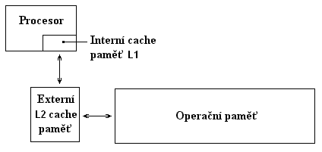
Schéma zapojení interní a externí cache paměti

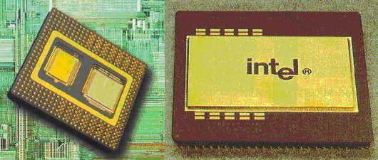
Pentium Pro a integrovaná cache uvnitř pouzdra
Podle způsobu práce při zápisu dat lze cache paměti ještě rozdělit do tří skupin:
- Write-Throught – zápis skrz cache - přímý zápis: je nejstarší a nejpomalejší způsob zápisu, kdy v případě zápisu procesoru do cache paměti dochází okamžitě i k zápisu do operační paměti. Procesor tak obsluhuje jen zápis a o další osud dat se stará řadič cache paměť. Při čtení porovná řadič požadovanou adresu s obsahem cache a pokud je obsažena tak je přečtena, pokud není musí zajistit řadič přenesení dat přímo z paměti.
- Write-Back – opožděný zápis: cache paměti, u nichž jsou data zapisována do operační paměti až ve chvíli, kdy je to třeba a nikoliv okamžitě při jejich změně. K zápisu dat do operační paměti tedy dochází až v okamžiku, kdy je cache zcela zaplněna a je třeba do ní umístit nová data. Tento způsob práce cache paměti vykazuje oproti předešlému způsobu vyšší výkon.
- Pipeline-Burst – řetězení: je nejnovější a nejrychlejší systém práce cache nyní používaný. Pracuje tak, že provede více operací zřetězeně – pokud čte z určité adresy informace, přečte zároveň informace i z následujících adres s předpokladem, že budou potřeba. Přístupová doba k datům je 9 – 15 ns.
Kromě externích a interních cache pamětí je možné se setkat i se specializovanými cache paměťmi umístěnými mezi operační paměť a některé pomalejší zařízení např. pevný disk má cache paměť umístěnou přímo na desce v disku hned vedle řadiče.

Organizace cache pamětí
Cache paměti bývají organizovány jako tzv. asociativní paměti – vyhledává se podle obsahu ne podle adresy. Asociativní paměti jsou tvořeny tabulkou (tabulkami), která obsahuje vždy sloupec, v němž jsou umístěny tzv. tagy (klíče), podle kterých se v asociativní paměti vyhledává. Dále jsou v tabulce umístěna data, která paměť uchovává a popř. další informace nutné k zajištění správné funkce paměti. Např.:
- informace o platnosti - neplatnosti uložených dat
- informace pro realizaci LRU algoritmu (nejdéle nepoužívaný blok)
- informace protokolu MESI (Modified Exclusive Shared Invalid), který zajišťuje synchronizaci dat v cache pamětech v případě, že cache pamětí je v počítači více (u interních cache pamětí v okamžiku, kdy počítač obsahuje více procesorů).
Při přístupu do cache paměti je nutné zadat adresu z níž data požadujeme. Tato adresa je buď celá, nebo její část je považována za tag, který se porovnává s tagy v cache paměti.

Asociativní cache paměti jsou konstruovány jedním ze tří způsobů:
- plně asociativní:

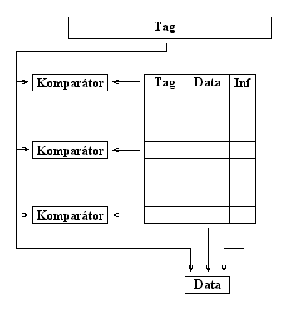
Schéma plně asociativní cache paměti
- U plně asociativní cache paměti je celá adresa, ze které se budou číst data (popř. na kterou se budou data zapisovat), brána jako tag. Tento tag je přiveden na vstup komparátorů (zařízení realizující porovnání dvou hodnot) společně s tagem v daném řádku tabulky. Pokud některý z tagů v tabulce je shodný se zadaným tagem na vstupu, ohlásí odpovídající komparátor shodu a znamená to, že požadovaná informace je v cahe paměti přítomna a je možné ji použít. Pokud všechny komparátory signalizují neshodu, je to známka toho, že požadovaná informace v cache paměti není a je nutné ji zavést odjinud (externí cache paměť, operační paměť).
- Tento způsob cache paměti má své nevýhody:
  - Je nutné velké množství komparátorů
  - Vzhledem k tomu, že se musí v každém řádku tabulky uchovávat celý tag, musí mít cache paměť velkou kapacitu, do které se tyto tagy ukládají a kterou není možné využít k uchovávání dat.
- Z těchto důvodů se plně asociativní paměti prakticky nepoužívají.

- n-cestně asociativní:
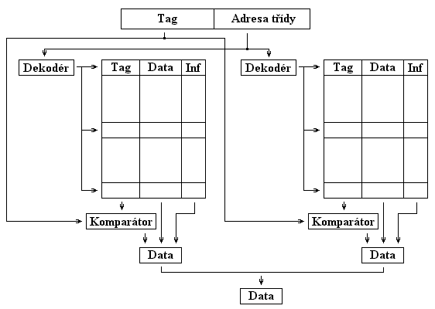

Schéma funkce n-cestně asociativní cache paměti (n=2)

- n-cestně asociativní paměti pracují tak, že zadaná adresa se rozdělí na dvě části:
  - tag
  - adresu třídy
- Adresa třídy je přivedena na n dekodérů (zařízení, které na základě vstupní hodnoty vybere jeden ze svých výstupů, na který umístí hodnotu log. 1, a na ostatní výstupy umístí hodnotu log. 0), které v každé tabulce vyberou jeden řádek. Z těchto řádků se potom vezmou příslušné tagy a komparátorem se porovnají se zadaným tagem. Podobně jako u plně asociativních cache pamětí pokud jeden z komparátorů signalizuje shodu, je informace v cache paměti přítomna. V opačném případě je nezbytné informaci hledat jinde.

- n-cestně asociativní paměti částečně eliminují nevýhody plně asociativních cache pamětí a v současnosti jsou nejpoužívanějším typem cache pamětí.
- přímo mapovaná:
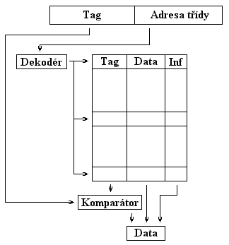

Schéma funkce přímo mapované cache paměti

- Přímo mapovaná cache paměť je speciální případ n-cestně asociativní cache paměti pro n=1. Zadaná adresa je opět rozdělena na tag a adresu třídy. Adresa třídy je přivedena na vstup dekodéru, který podle ní vybere jeden řádek v tabulce. Tag na tomto řádku je následně porovnán se zadaným tagem, čímž se rozhodne o přítomnosti resp. nepřítomnosti informace v cache paměti.

- Přímo mapovaná cache ve srovnání s n-cestně asociativní cache pamětí vykazuje nižší výkon, a proto její použití není dnes příliš časté.
Konkrétním příkladem cache paměti může být například interní cache paměť procesoru 80486, která je realizována jako 4-cestně asociativní cache paměť.
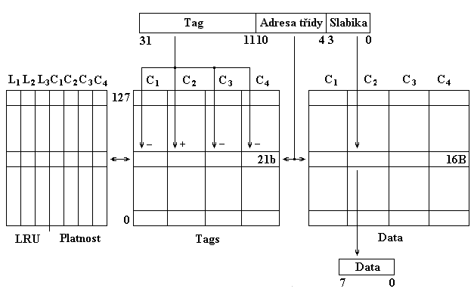
Schéma funkce interní cache paměti procesoru 80486 (4-cestně asociativní)
Adresa je rozdělena na tři části:
- Tag - horních 21 bitů
- Adresa třídy - 7 bitů => 128 řádků tabulky
- Slabika - dolní 4 bity
Adresa třídy je přivedena na dekodér, který vybere jeden řádek. Zadaný tag je dále komparátorem porovnán proti 4 tagům ve vybraném řádku. Pokud jeden z komparátorů ohlásí shodu, provede se výběr dat v datové části paměti. Datová část obsahuje v každém sloupci 16B, ze kterých je pomocí dolních 4 bitů zadané adresy vybrán jeden požadovaný byte.
Každý řádek cache paměti ještě obsahuje jeden bit, který říká, zda informace v daném sloupci jsou platné, a 3 bity pro realizaci pseudo-LRU algoritmu. Pomocí tří bitů nelze vždy určit nejdéle nepoužívaný blok cache paměti. Tento algoritmus je však jednoduchý a rychlý a díky tomu poskytuje dostatečný výkon.

MESI protokol paměti cache

Je používán pro zajištění konzistence – celistvosti – souhlasnosti dat v paměti cache. Je to sada pravidel, podle nichž je nastavován stav jednotlivých položek cache.

- M – Modifid – modifikovaná: položka se nachází pouze v jedné paměti cache systému a její obsah je různý od položky v hlavní paměti. Může se do ní zapisovat aniž se dává zpráva ostatním zařízením cache systému.
- E – Exklusive – výhradní: položka se nachází pouze v jedné paměti cache systému a její obsah je stejný jako položka v hlavní paměti. Je li do ní proveden zápis, získá příznak N
- S – Shared – sdílená: položka může být na více místech paměťového cache systému, zápis do ní se provádí mechanismem skrz cache
- I – Invalidita – neplatná: položka v cache systému je neplatná, má-li se číst, musí se nejprve přečíst z hlavní paměti a pak mají příznak E nebo S. Zápis do ní skrze cache.

Cache pro instrukce je chráněna proti zápisu a její položky mají příznak S nebo I.

